ESENCAP
SISTEMA DE GESTIÓN DE INVENTARIO, ELABORACIÓN Y VENTAS
MANUAL DE USUARIO
Guía completa paso a paso para el control de materias primas, producción en laboratorio y facturación comercial con capturas reales.
Versión:  1.0 (Mayo 2026) | Autor:  Antigravity AI Team | Soporte:  TI Esencap

Tabla de Contenidos
1. Requisitos del Sistema
2. Inicio de Sesión (Acceso al Sistema)
3. Explicación del Menú Principal (Dashboard)
4. Gestión de Insumos (Materias Primas)
• 4.1 Estante de Insumos
• 4.2 Crear un Nuevo Insumo
• 4.3 Editar Datos de Insumo
• 4.4 Reponer Stock (Nuevo Lote)
• 4.5 Ver y Eliminar Lotes
• 4.6 Historial Completo de Insumos
• 4.7 Insumos Eliminados (Papelera)
5. Gestión de Productos Terminados
• 5.1 Estante de Productos
• 5.2 Crear un Nuevo Producto (y su Fórmula)
• 5.3 Editar Datos de Producto
• 5.4 Reponer Stock (Elaborar/Producir)
• 5.5 Ver Lotes de Productos
• 5.6 Historial de Elaboraciones
• 5.7 Productos Eliminados (Papelera)
6. Gestión de Usuarios y Ajustes
• 6.1 Perfil de Usuario
• 6.2 Registro de Nuevo Usuario
• 6.3 Cerrar Sesión
7. Módulo de Ventas
• 7.1 Registrar Venta (Carrito de Compras)
• 7.2 Historial y Detalle de Ventas

1. Requisitos del Sistema
Para garantizar el correcto funcionamiento del sistema Esencap y todas sus funcionalidades interactivas, la computadora cliente debe cumplir con los siguientes requerimientos:

Requisitos de Navegación
• Navegador Web: Google Chrome, Mozilla Firefox, Microsoft Edge o Apple Safari en sus versiones más recientes.

Requisitos de Servidor (Solo Desarrolladores/TI)
Si requiere levantar la aplicación en un nuevo entorno:
• PHP: Versión 8.2 o superior.
• Base de Datos: MySQL 8.0 o MariaDB equivalente.
• Gestor de Dependencias: Composer (PHP) y NPM (Node.js) para la compilación de la interfaz mediante Vite.

2. Inicio de Sesión (Acceso al Sistema)
El sistema cuenta con un control de accesos estricto para proteger la información confidencial de inventario y ventas. Solo los usuarios autorizados con una cuenta registrada pueden acceder al panel de control.

Pasos para Ingresar:
1. Abra el navegador web e ingrese a la dirección local del sistema (por defecto: http://localhost:8000/login).
2. Se le presentará la pantalla de Inicio de Sesión con el logo de ESENCAP.
3. Complete los campos requeridos:
• Email (Correo Electrónico): Ingrese su correo electrónico de usuario (ejemplo: admin@gmail.com).
• Contraseña: Ingrese su contraseña de acceso seguro (ejemplo: admin123).
4. Seleccione la casilla "Recordarme" si desea mantener su sesión activa de forma prolongada.
5. Haga clic en el botón verde "Ingresar" para acceder al sistema.

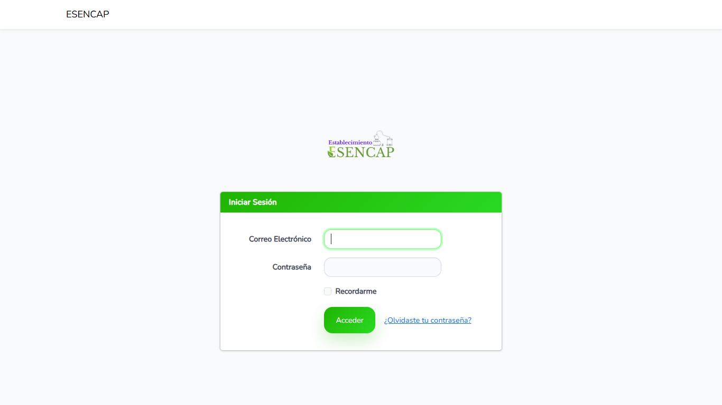
Pantalla de Inicio de Sesión

3. Explicación del Menú Principal (Dashboard)
Una vez ingresado, el sistema lo dirigirá al Inicio (Dashboard), el cual ha sido diseñado para ofrecerle un resumen visual y de alto impacto sobre el estado actual de su laboratorio e inventario.

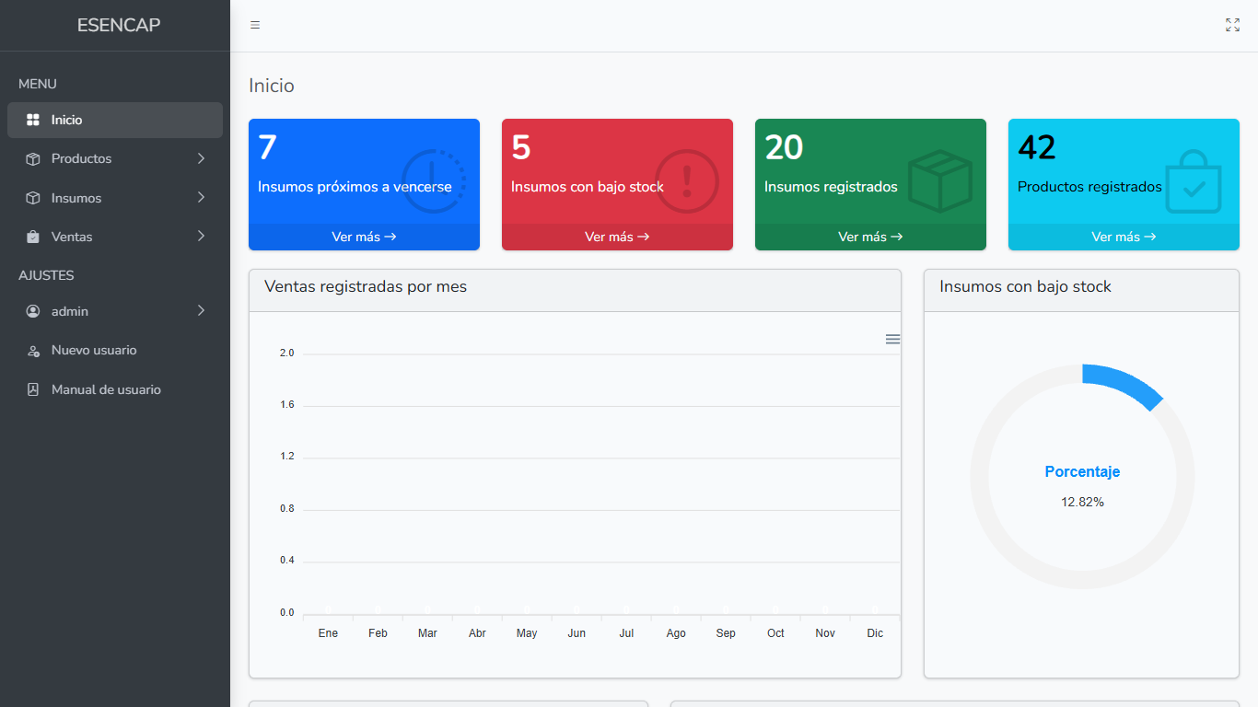
Panel Principal (Dashboard)

Tarjetas de Estado (Cajas de Control Rápido):
Al inicio del panel se muestran 4 indicadores clave con información en tiempo real:
• Insumos próximos a vencerse (Azul): Muestra cuántos lotes de materias primas tienen una fecha de caducidad cercana (menos de 30 días o ya vencidos). Al hacer clic en "Ver más", el sistema lo redirigirá al panel detallado de vencimientos.
• Insumos con bajo stock (Rojo): Advierte sobre insumos cuyas existencias totales son inferiores al punto de equilibrio requerido. Al hacer clic en "Ver más", podrá verificar qué materias primas requieren compras urgentes.
• Insumos registrados (Verde): Muestra la cantidad total de insumos distintos que existen cargados en la base de datos de la empresa.
• Productos registrados (Celeste): Muestra el total de productos finales diseñados en el sistema listos para ser comercializados.

Gráficos Analíticos e Interactivos:
• Ventas registradas por mes (Gráfico de Barras): Le permite evaluar la evolución comercial a lo largo del año. Al pasar el cursor por encima de una barra, verá la cantidad de ventas concretadas en ese mes.
• Insumos con bajo stock (Gráfico Radial): Muestra en formato circular y porcentual el estado general de su abastecimiento de insumos.
• Productos más vendidos (Gráfico de Torta): Le indica qué productos representan la mayor cantidad de ventas acumuladas de la empresa, facilitando decisiones sobre qué mercancía conviene fabricar en mayor cantidad.
• Cantidad de productos vendidos por día (Gráfico de Líneas): Registra el flujo diario de productos despachados, permitiendo identificar picos de demanda según el día del mes.

4. Gestión de Insumos (Materias Primas)
Los insumos son los componentes y materias primas requeridos en el laboratorio para fabricar los productos finales.

4.1 Estante de Insumos
Para ver el inventario físico, haga clic en Insumos -> Estante en el menú lateral.

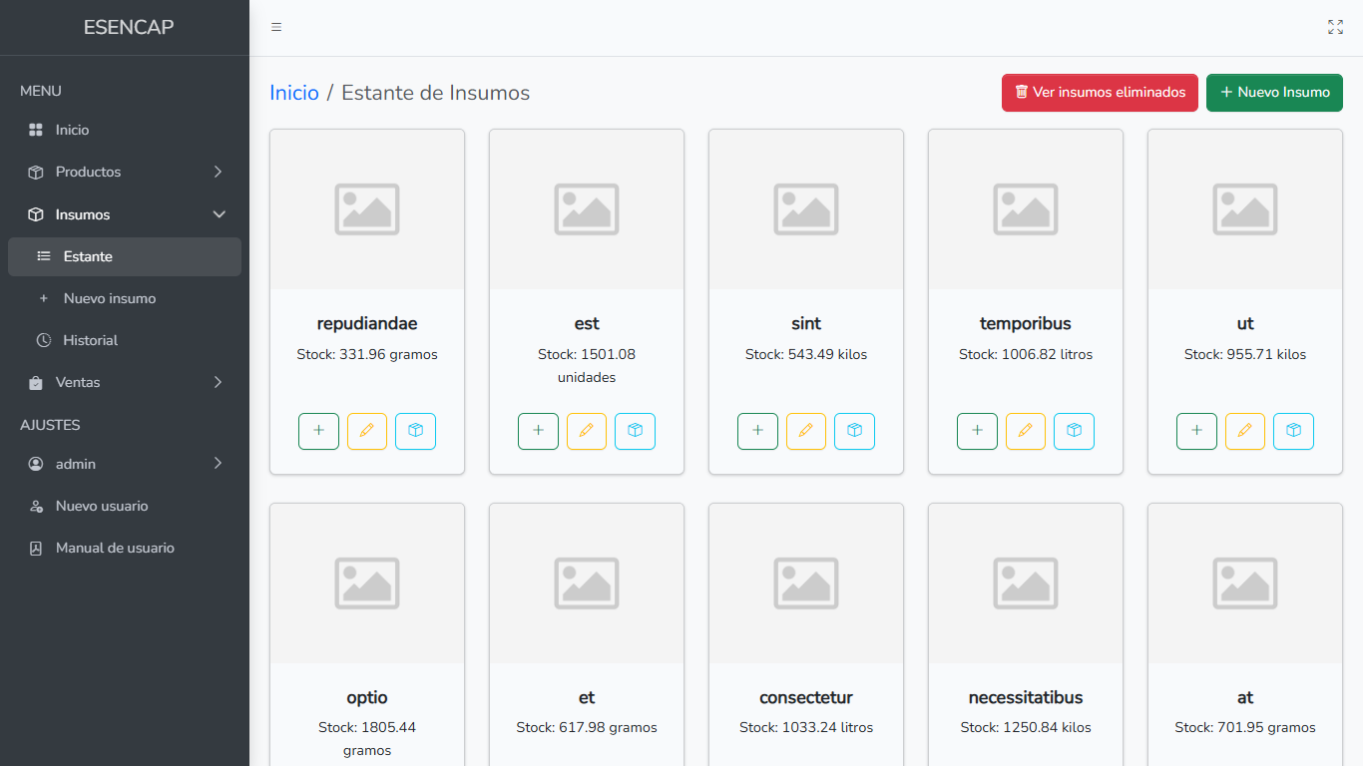
Estante de Insumos
• Esta pantalla funciona como un catálogo visual. Cada insumo se presenta dentro de una tarjeta con su foto, nombre y la suma total de existencias actuales disponibles (indicando su correspondiente unidad de medida, por ejemplo: 1500 gramos o 12 unidades).
• Acciones rápidas desde la tarjeta:
• Botón Verde (+): Repone stock (añade un nuevo lote).
• Botón Amarillo (Lápiz): Edita los datos básicos.
• Botón Celeste (Caja): Ver los lotes específicos de este insumo.
• En la cabecera, cuenta con accesos directos para "Nuevo Insumo" (verde) y "Ver insumos eliminados" (rojo, papelera).

4.2 Crear un Nuevo Insumo
Para registrar un nuevo insumo en el sistema:
1. Diríjase a Insumos -> Nuevo insumo en el menú o haga clic en el botón verde del estante.
2. Complete el formulario dividido en dos columnas:
• Nombre: El nombre identificativo de la materia prima (ejemplo: Repelente).
• Stock inicial: Ingrese la cantidad física con la que cuenta en este momento y seleccione su unidad de medida del menú desplegable: gramos, unidades, kilos o litros.
• Familia (Categoría): Agrupe el insumo en una categoría.
• Fase: Clasificación del insumo según su momento de uso en laboratorio: Acuosa, Oleosa o Activos.
• Fecha de compra: Indique en el selector la fecha en que se adquirió este insumo.
• Fecha de vencimiento: Indique la fecha límite de consumo recomendada.
• Foto: Arrastre una imagen o haga clic en el recuadro gris para subir una foto de la materia prima.
3. Presione el botón verde "Guardar" en la parte inferior para guardar el insumo. El sistema creará de forma automática el primer lote (Lote N° 1) del insumo con los datos ingresados.

SUGERENCIA: Si la familia del insumo no existe en el listado, haga clic en el botón azul (+) al lado de la selección. Se abrirá una ventana emergente donde podrá escribir el nombre de la nueva familia (ejemplo: Conservantes) y guardarla al instante sin salir de la página de creación.

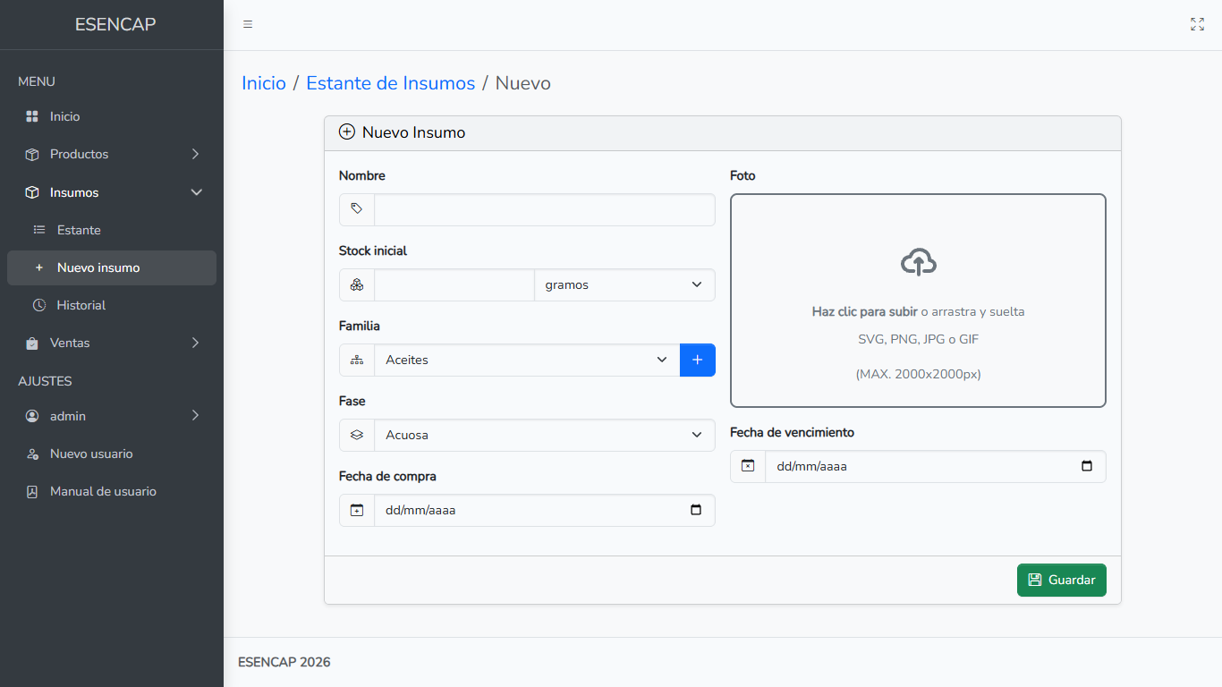
Formulario Crear Insumo

4.3 Editar Datos de Insumo
Si un insumo cambia de nombre, imagen o desea ajustar su fase:
1. Haga clic en el botón naranja (Lápiz) en la tarjeta del insumo en el Estante.
2. Edite los campos habilitados.
3. Regla de Protección de Fórmulas:
4. Para guardar cambios, presione el botón verde "Guardar".
5. Eliminar Insumo: Si el insumo ya no se utilizará, presione el botón rojo "Eliminar". Una alerta le solicitará confirmar la acción. Si acepta, el insumo se ocultará del estante mediante una eliminación lógica, sin borrar sus datos históricos de producción.

ATENCIÓN: Si el insumo ya ha sido seleccionado en la fórmula de preparación de algún producto terminado, el selector de Familia aparecerá bloqueado (color gris y de solo lectura). Esto es una medida de seguridad estricta para evitar que un cambio de categoría altere las proporciones históricas o invalide las recetas preestablecidas en el laboratorio.

4.4 Reponer Stock (Nuevo Lote)
Al comprar más cantidad de un insumo existente, debe ingresar un nuevo lote de compra para mantener la trazabilidad de vencimientos:
1. En el Estante de Insumos, haga clic en el botón verde (+) o en "Reponer stock" dentro del detalle de lotes.
2. Complete la información requerida:
• Número de Lote: Campo automático que calcula correlativamente el siguiente número de lote (ejemplo: Lote N° 2, 3, etc.).
• Stock inicial: Cantidad que ingresa al depósito.
• Fecha de compra: Fecha de adquisición de este lote.
• Fecha de vencimiento: Fecha de caducidad específica de este lote (fundamental para el control de alertas del inicio).
3. Haga clic en "Guardar". Las unidades se sumarán de inmediato al stock total del insumo.

4.5 Ver y Eliminar Lotes
Cada lote representa una compra de materia prima con su propia fecha de vencimiento. Para gestionarlos:
1. En la tarjeta del insumo, haga clic en el botón celeste (Caja) "Ver Lotes".
2. Verá un resumen superior de Lotes registrados y el Stock total de todas las compras vigentes.
3. En la tabla se listan los lotes con la siguiente información:
• N° de Lote: Código de identificación único.
• Stock inicial y Stock actual (se reduce a medida que se usa en producción).
• F. compra y F. vencimiento (formato dd/mm/yyyy).
4. Semáforo Visual de Vencimientos:
La fecha de vencimiento de cada lote tiene un color de fondo dinámico para una lectura rápida:
• Verde (Seguro): El lote cuenta con más de 30 días de vigencia antes de caducar.
• Amarillo (Alerta): El lote expira en menos de 30 días. Conviene consumirlo con prioridad.
• Rojo (Crítico/Vencido): El lote ya ha superado la fecha de caducidad.
5. Eliminar un Lote: Si un lote se ha dañado o vencido y debe ser descartado, haga clic en el botón rojo de papelera al final de su fila. El lote se removerá del stock activo de forma segura.

4.6 Historial Completo de Insumos
Para una auditoría o búsqueda avanzada de sus compras de materias primas:
1. Diríjase a Insumos -> Historial en el menú.
2. Utilice el panel superior de Filtros para afinar sus búsquedas:
• Insumo: Busque por nombre específico.
• Fecha de compra: Filtre lotes ingresados en un día exacto.
• Fecha de vencimiento: Busque lotes que caduquen en una fecha dada.
• Estado: Seleccione si desea ver lotes Activos o aquellos que fueron Eliminados del depósito.
3. Haga clic en "Buscar" para filtrar o en "Limpiar" para restaurar el listado original.
4. Puede hacer clic en el encabezado de las columnas (Compra, Insumo, Stock inicial, Stock actual o Vencimiento) para ordenar los datos de forma ascendente o descendente con un solo clic.

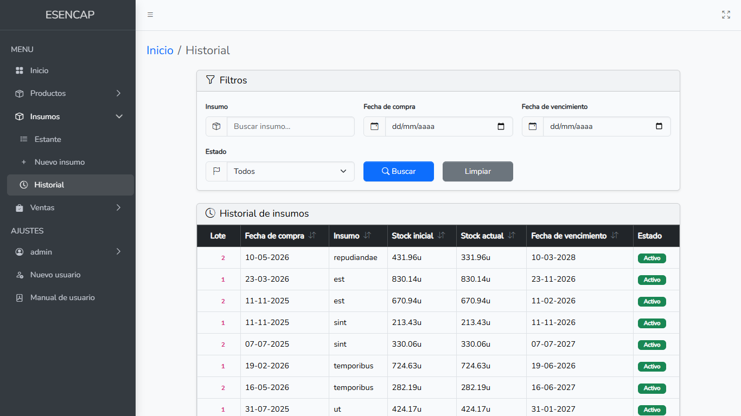
Historial de Insumos

4.7 Insumos Eliminados (Papelera)
Si eliminó un insumo por error, puede recuperarlo con todos sus lotes históricos:
1. Vaya a Insumos -> Estante y presione el botón rojo superior "Ver insumos eliminados".
2. Verá las tarjetas de los insumos que han sido borrados temporalmente.
3. Presione el botón de retorno amarillo "Restaurar" (flecha circular).
4. El insumo volverá a estar disponible de forma inmediata en el Estante principal del sistema.

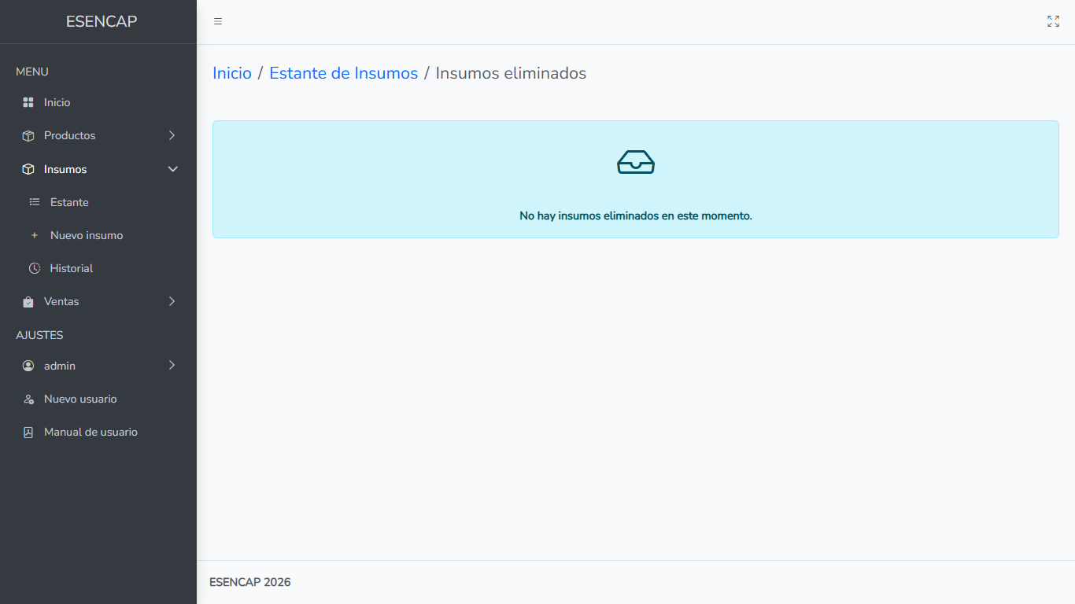
Insumos Eliminados (Papelera)

5. Gestión de Productos Terminados
Los productos son los artículos terminados fabricados en el laboratorio listos para la venta al público.

5.1 Estante de Productos
• Acceda desde Productos -> Estante. Muestra los productos en tarjetas con su fotografía, nombre y cantidad total de unidades (u.) en stock listas para la venta.

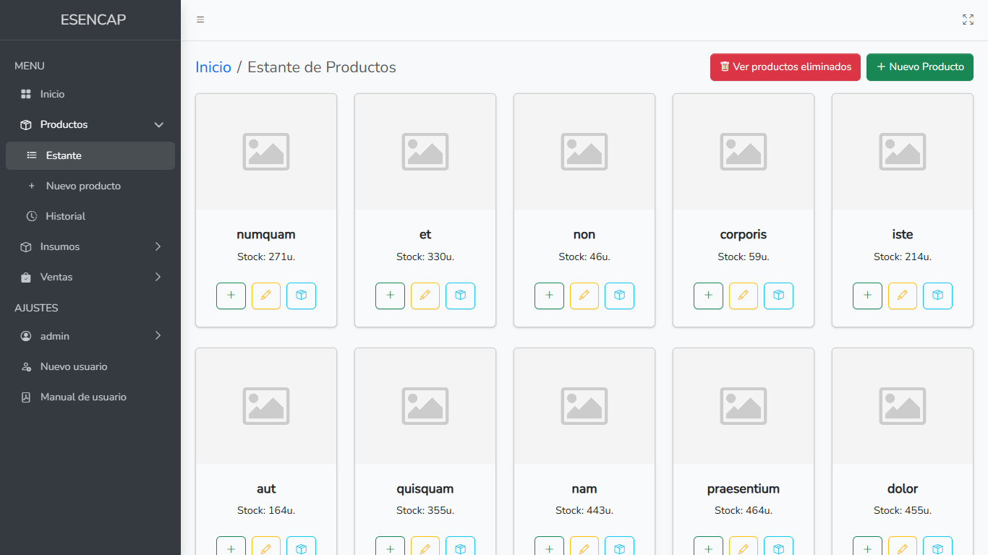
Estante de Productos
• Acciones rápidas:
• Botón Verde (+): Reponer Stock (Elaborar/Producir): Procesa la fabricación de un nuevo lote descontando ingredientes automáticamente.
• Botón Amarillo (Lápiz): Editar: Cambia nombre, imagen o da de baja el producto.
• Botón Celeste (Caja): Ver Lotes: Muestra las producciones históricas individuales de este producto.

5.2 Crear un Nuevo Producto (y su Fórmula)
El registro de un nuevo producto requiere definir su Fórmula o receta de preparación. Esto asegura que la fabricación posterior sea exacta e inteligente.

Pasos para Crear:
1. Vaya a Productos -> Nuevo producto o haga clic en el botón verde del estante.
2. Complete la información básica:
• Nombre: Nombre del producto (ejemplo: Crema Hidratante).
• Stock inicial: Cantidad de unidades físicas iniciales elaboradas.
• Contenido por Unidad (en gramos): Cuánto pesa o contiene una única unidad del producto (ejemplo: si es un pote de 50 gramos, ingrese 50).
• Fecha de Elaboración: Fecha en que se fabrica este primer lote.
• Foto: Suba la imagen del producto terminado.
3. Configuración de la Fórmula:
Aquí definirá qué porcentaje de cada insumo compone a un producto. El sistema calculará en tiempo real los gramos que se consumirán de cada insumo.
• En la tabla de fórmulas, haga clic en "Agregar fórmula" para insertar un ingrediente.
• Por cada fila de ingrediente complete:
1. Porcentaje (%): Ingrese la participación porcentual del ingrediente en la mezcla (ejemplo: 20 para un 20%).
2. Familia: Seleccione la categoría del insumo.
3. Contenido (gr): Este campo es de solo lectura y se calcula automáticamente. Si definió que el producto contiene 50 gramos en total, y el ingrediente representa el 20%, el sistema registrará automáticamente 10 gramos para esta unidad de producto.
4. Insumo: Seleccione la materia prima específica de su stock. Los insumos se cargan dinámicamente según la familia que seleccionó previamente.
• Botón de Papelera (rojo): Elimina esa fila de ingrediente.

IMPORTANTE: El sistema exige rigurosamente que la suma total de los porcentajes ingresados sea exactamente el 100%. Si la suma da menos (ejemplo: 95%) o más (ejemplo: 102%), el formulario mostrará un error y no le permitirá guardar el producto.

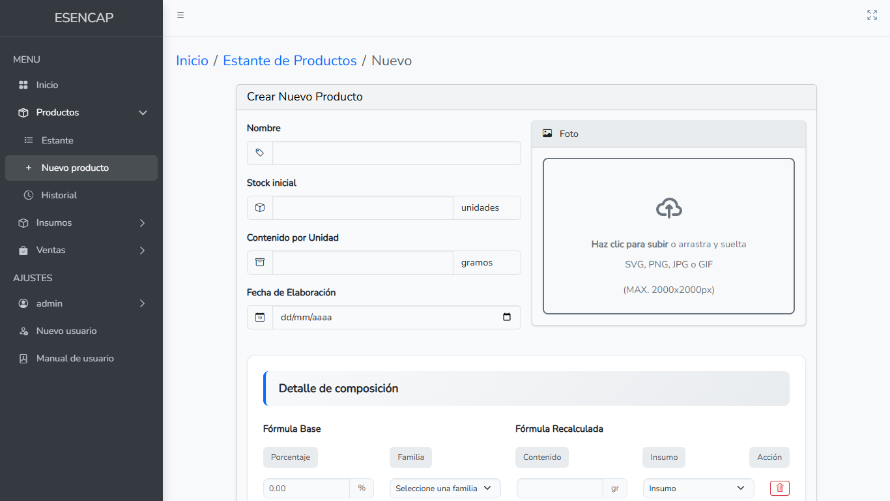
Formulario Crear Producto

5.3 Editar Datos de Producto
1. Presione el botón amarillo (Lápiz) en la tarjeta del producto.
2. Podrá editar el Nombre del producto y actualizar o eliminar su Foto.
3. Campos Protegidos:
4. Guarde cambios con el botón verde o presione "Eliminar" si desea enviar el producto a la papelera.
5. También podrá acceder a los lotes desde el botón celeste "Ver lotes"

ATENCIÓN: Los campos Stock total y Contenido por unidad aparecen bloqueados. Esto es para preservar la consistencia matemática de los lotes ya elaborados.

5.4 Reponer Stock (Elaborar/Producir)
Este módulo será útil cuando produzca una nueva tanda de productos, siga estos pasos:
1. En el estante de productos, haga clic en el botón verde (+) o en "Reponer Stock" del producto.
2. Indique la cantidad de Stock inicial (unidades de producto a fabricar) y la Fecha de elaboración.
3. El Contenido por Unidad se carga automáticamente, tomando de referencia el valor que se usó cuando se creó el producto por primera vez.
4. Carga Automática de Fórmula:
El sistema cargará de forma automática los porcentajes e ingredientes que utilizó en la última fabricación del producto, evitándole tener que escribir toda la receta de nuevo. Si requiere hacer algún ajuste en los porcentajes o insumos seleccionados, puede agregarlos o modificarlos libremente.
5. Descuento Inteligente de Materia Prima:
6. Validación de Stock Insuficiente:
Si en el depósito no cuenta con suficientes gramos disponibles de alguna materia prima para cubrir la producción solicitada, el sistema detendrá el proceso y mostrará una alerta detallada indicándole qué insumo falta y qué cantidad requiere reponer antes de poder fabricar.

IMPORTANTE: Al hacer clic en "Guardar", el sistema descontará de forma automática los gramos del stock actual de las materias primas (comenzando por consumir los lotes de insumos más antiguos primero).

5.5 Ver Lotes de Productos
1. En la tarjeta del producto, haga clic en el botón celeste (Caja) "Ver Lotes".
2. Verá una tabla con todos los lotes producidos:
• N° de Lote: Identificador de la producción.
• Fecha de Elaboración: Fecha en que se elaboró.
• Stock inicial y Stock actual de este lote de productos.
• Acción (Botón Celeste - Ojo): Abre una ventana emergente que le muestra la fórmula exacta utilizada para elaborar este lote de productos, indicando los porcentajes y los insumos específicos consumidos.
3. Eliminar lote: Puede eliminar el lote con el botón de papelera al final de la fila.

5.6 Historial de Elaboraciones
• En Productos -> Historial accederá al registro general de producción. Muestra en una tabla interactiva todos los lotes fabricados históricamente por la empresa, permitiendo auditar fechas, productos involucrados, cantidades iniciales cargadas y stock actual.
• Acción (Botón Celeste - Ojo): Aquí también podrá ver la fórmula exacta utilizada para elaborar este lote de productos, indicando los porcentajes y los insumos específicos consumidos.

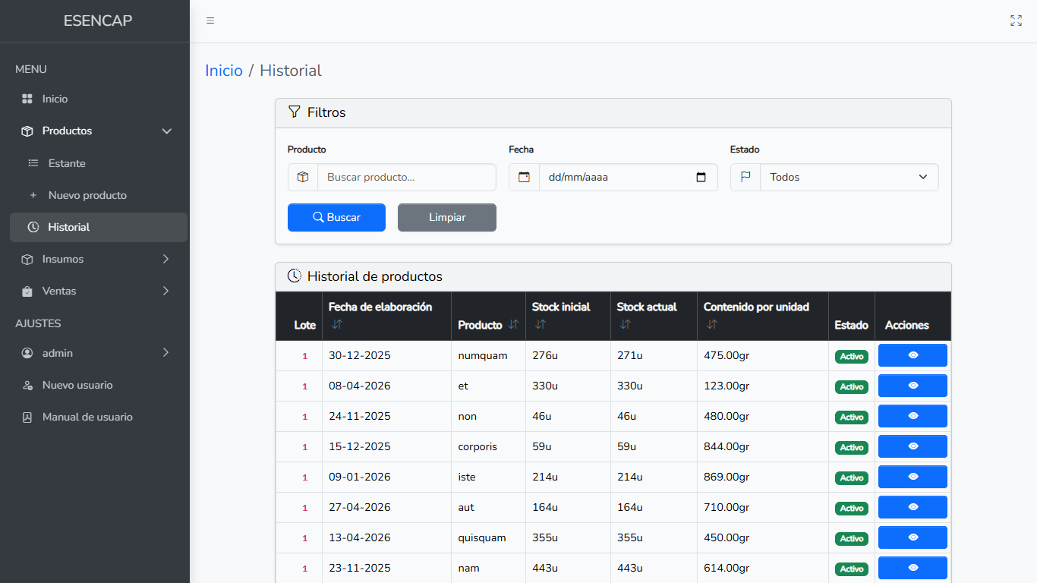
Historial de Elaboraciones de Productos

5.7 Productos Eliminados (Papelera)
• Presione "Ver productos eliminados" en la parte superior del estante. Verá las fichas de los productos borrados. Puede presionar el botón de flecha circular "Restaurar" para reactivarlos.

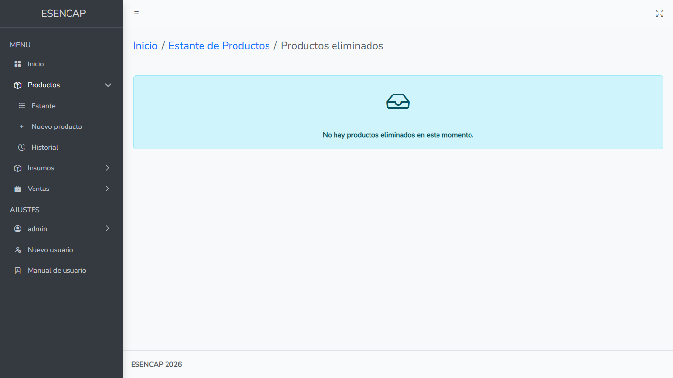
Productos Eliminados (Papelera)

6. Gestión de Usuarios y Ajustes
El sistema permite la administración de las cuentas autorizadas para interactuar con la plataforma.

6.1 Perfil de Usuario
Para actualizar sus propios accesos:
1. Diríjase a Ajustes -> [Su Nombre] -> Perfil en el menú de navegación lateral.
2. Se presentará el formulario dividido en dos áreas:
• Información de la cuenta: Modifique su Nombre de usuario e Email. La fecha de creación e historial de modificaciones son de solo lectura.
• Cambiar contraseña: Ingrese su Contraseña actual, defina su Nueva contraseña y confírmela en el tercer recuadro.
3. Haga clic en el botón verde "Guardar cambios" en la parte inferior. El sistema le notificará que sus accesos fueron modificados exitosamente.

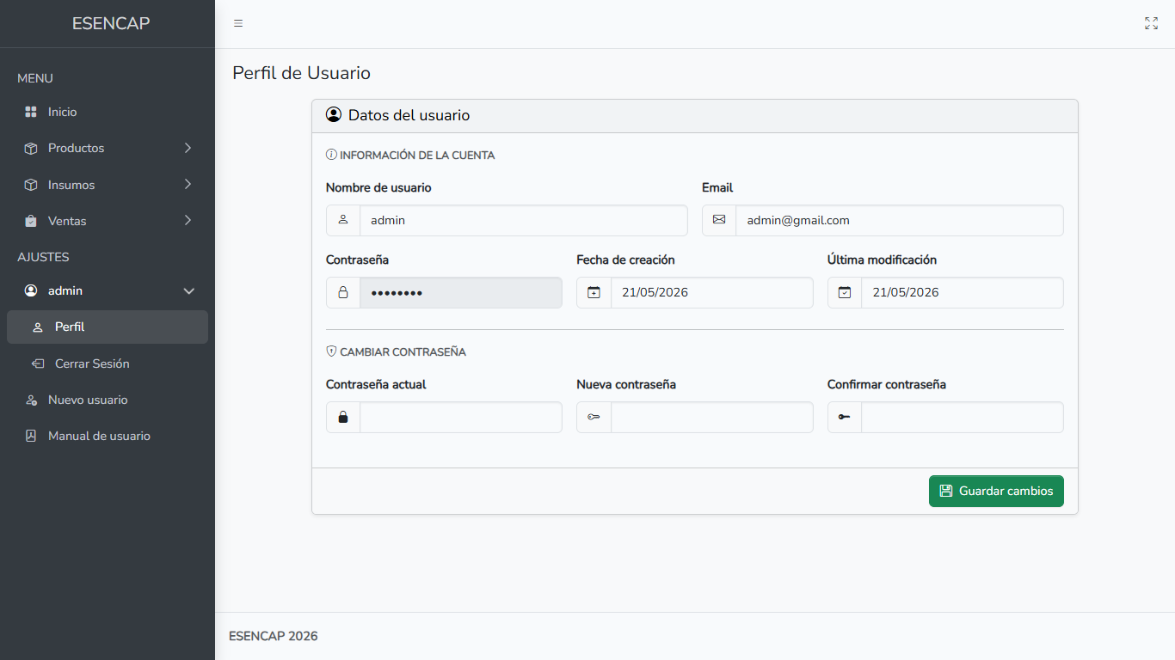
Perfil de Usuario

6.2 Registro de Nuevo Usuario
Si desea registrar a un nuevo usuario en el sistema:
1. En el menú lateral haga clic en la opción "Nuevo usuario" (acompañado de un ícono de usuario con el símbolo +).
2. Complete la ficha del nuevo colaborador: nombre, dirección de correo electrónico y contraseña de acceso.
3. Guarde el registro. A partir de ese momento, el nuevo usuario podrá iniciar sesión con sus credenciales propias.

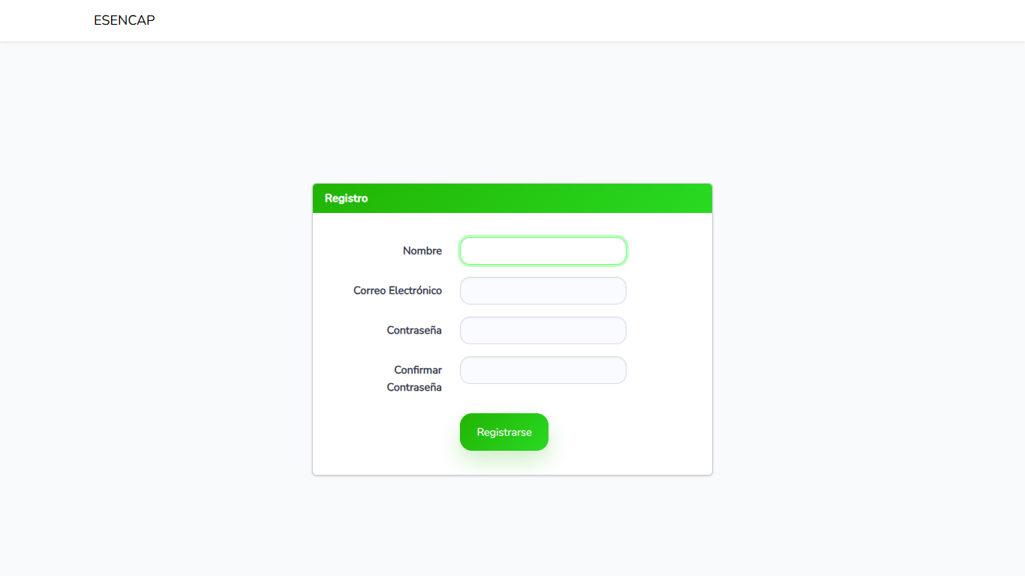
Registro de Nuevo Usuario

6.3 Cerrar Sesión
Para cerrar la sesión actual:
1. Haga clic sobre su nombre en el menú lateral bajo el área de Ajustes.
2. Seleccione la opción "Cerrar Sesión".
3. El sistema lo devolverá a la pantalla de Iniciar Sesión.

7. Módulo de Ventas
El sistema cuenta con un registro de ventas que interactúa de forma directa con el inventario de productos elaborados.

7.1 Registrar Venta (Carrito de Compras)
Para registrar una venta a un cliente:
1. Vaya al menú lateral y seleccione Ventas -> Registrar venta.
2. Cabecera de la Transacción:
• Cliente: Ingrese el nombre del comprador o cliente.
• Fecha: Indique la fecha en que se realiza la venta.
3. Agregar Productos al Carrito:
• En el panel gris "Agregar Productos", comience a escribir las primeras letras del producto en el buscador "Producto".
• Autocompletado Inteligente: El sistema desplegará de inmediato una lista con los productos que coinciden con su búsqueda. Seleccione el producto deseado con el cursor.
• Ingrese la Cantidad de unidades a vender.
• Haga clic en el botón azul "Agregar al Carrito".
4. Visualización y Ajuste en Carrito:
• El producto aparecerá en la lista de compras inferior.
• Puede ajustar la cantidad de unidades directamente en la tabla modificando el número en el casillero.
• Si desea descartar un producto agregado al carrito, haga clic en el botón rojo de papelera al final de su fila.
5. Cálculo y Validación de Stock en Ventas:
• El sistema validará automáticamente si la cantidad que desea vender de cada producto está disponible en su inventario.
6. Registrar Venta:
• Cuando el carrito esté listo, haga clic en el botón verde "Registrar Venta".
• El sistema procesará el pedido y descontará automáticamente el stock del producto vendido (despachando en primer lugar los lotes de elaboración más antiguos).

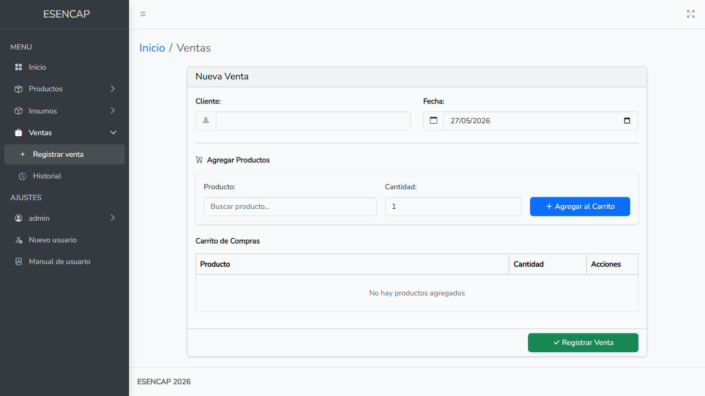
Registrar Venta

7.2 Historial y Detalle de Ventas
Para auditar las operaciones comerciales de la empresa:
1. Vaya a Ventas -> Historial en el menú.
2. Filtre la información utilizando el buscador superior por Cliente o indicando una Fecha de venta específica.
3. En la tabla se listan las transacciones concretadas con la fecha de operación y el nombre del cliente.
4. Ver Detalle de Factura (Modal Flotante):
• Presione el botón celeste "Ver" al final de la fila de una venta.
• Se abrirá una ventana emergente interactiva de color verde claro que detalla:
• N° de Venta, Nombre del Cliente y Fecha de la operación.
• Productos vendidos: Listado de los productos con sus respectivas cantidades adquiridas.
• Total de unidades: Suma consolidada de la cantidad total de artículos despachados en esa venta específica.
• Presione el botón rojo "Cerrar" para regresar a la vista del historial.

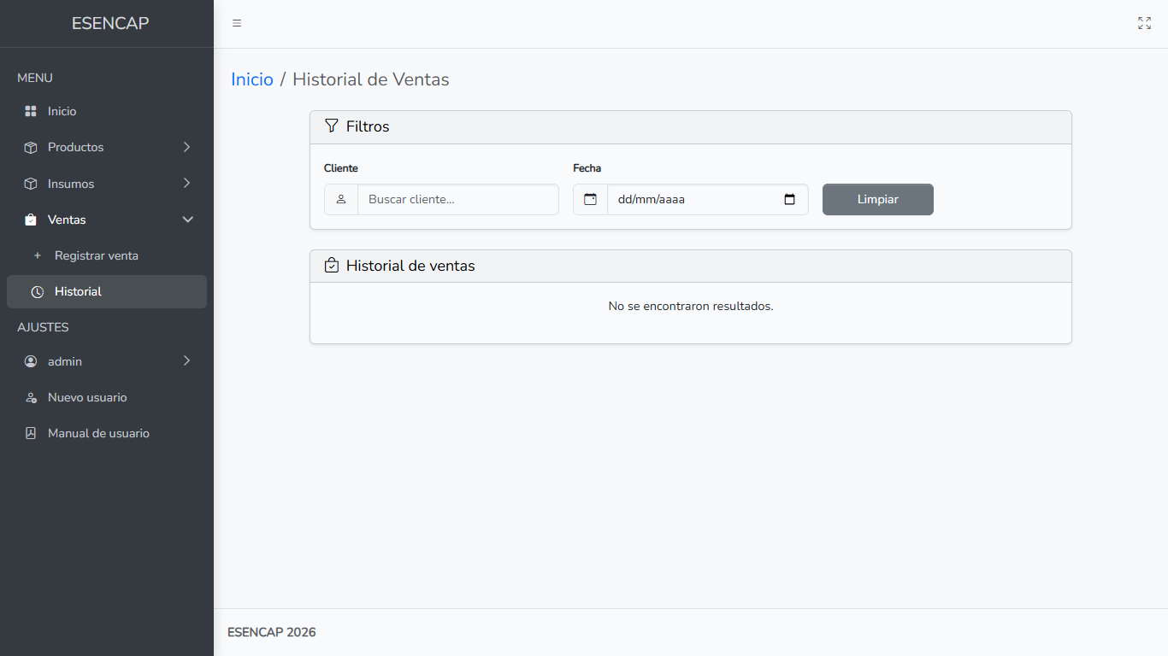
Historial de Ventas

